小四动态
2024/3/8
来园情况
幼儿总人数：20人。今日入园：16人。
一、户外
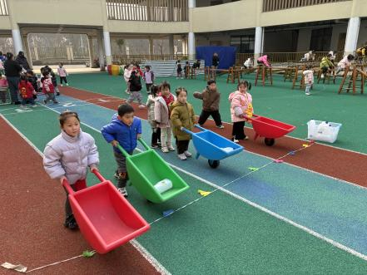 | 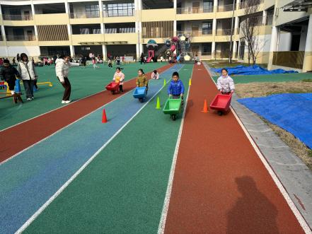 | 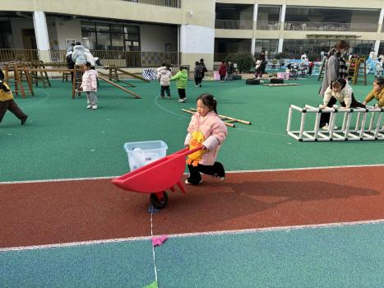
我们今天来场独轮车比赛，看看谁最厉害！
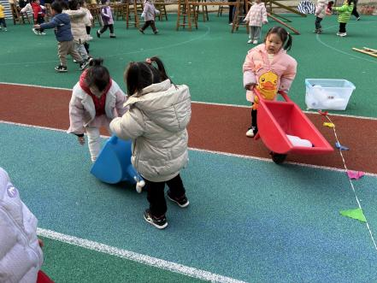 | 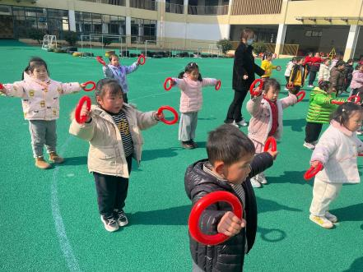 | 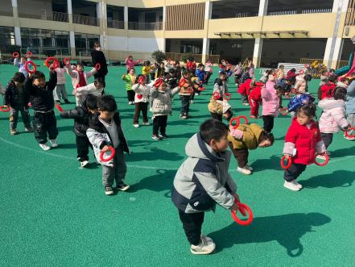
交换运货物中。 | 小朋友们做早操，小手注意伸直哦！
天气真晴朗！我们开始混班游戏啦！宝贝们能主动做力所能及的事情，如：摆场地、拿牛奶箱、运锥子等，可开心啦！我们的场地有综合区、钻爬区、攀爬架、小车区等。大家可以自主选择。

二、综合活动《妈妈，节日快乐！》
这是一次关于数与物对应的数学活动。本活动旨在正确点数并说出物品总数，在认识数字的基础上，根据总数匹配相应的数字，将数字与客观事物的数量联系起来，建立数与物之间一对一的联系。
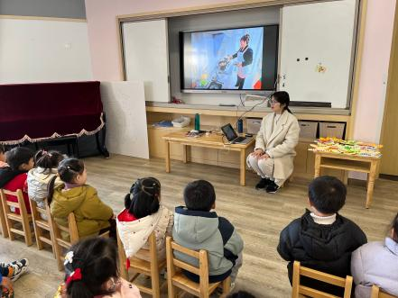 | 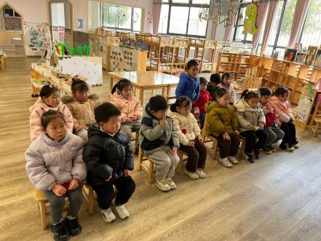 | 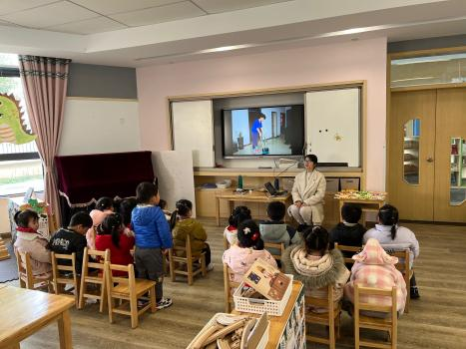
小朋友们积极举手讲诉妈妈在家做些什么？初步感知妈妈、奶奶的辛苦。知道三八妇女节是妈妈的节日，用实际行动、制作礼物等方式表达妈妈、奶奶、外婆的爱。

温馨提示：
1.今天是周五，不上延时班，请家长15：30准时接幼儿放学！
2.春天万物复苏的季节。周六周日宝贝们可以和家长一起制作关于春天的作品带至幼儿园来哦！谢谢！

